دومین مظنه‌گیری برای انتخاب معامله‌گر اولیه اوراق مالی اسلامی دولت برگزار می‌شود

دومین مظنه‌گیری برای انتخاب معامله‌گران اولیه اوراق مالی اسلامی دولت از طریق سامانه مظنه‌یابی شرکت مدیریت فناوری بورس تهران روز شنبه ۲۱ شهریورماه آغاز می‌شود.
به گزارش شادا، وزارت امور اقتصادی و دارایی در نظر دارد بر اساس قوانین و مقررات مربوط، به‌منظور انتخاب معامله‌گر اولیه اوراق مالی اسلامی دولت، نسبت به اخذ مظنه از طریق سامانه مظنه‌یابی شرکت مدیریت فناوری بورس تهران اقدام کند.
بر اساس این اطلاعیه، فرآیند مظنه‌گیری روز شنبه ۲۱ شهریورماه ۱۴۰۵ از ساعت ۹ تا ۱۲ انجام خواهد شد.
بر اساس مشخصات اعلام‌شده، اوراق مورد نظر از نوع مرابحه عام بوده و مبلغ اسمی هر ورقه یک میلیون ریال تعیین شده است. این اوراق با نرخ سود اسمی سالانه ۲۳ درصد عرضه می‌شود و مواعد پرداخت سود آن شش‌ماه یک‌بار خواهد بود. سال انتشار اوراق ۱۴۰۵ و سال سررسید آن ۱۴۰۸ تعیین شده است.
سازوکار عرضه این اوراق، چارچوب قرارداد معامله‌گری اولیه است و متقاضیان معامله‌گری اولیه باید ضمن اعلام مبلغ خرید طی مدت قرارداد، نرخ مؤثر پیشنهادی خود را نیز ثبت کنند. مطابق اطلاعیه، حداقل مبلغ خرید طی مدت قرارداد ۱۵ هزار میلیارد تومان و حداکثر مدت قرارداد دو هفته تعیین شده است.
نرخ مؤثر پیشنهادی در این فرآیند توسط متقاضیان اعلام می‌شود و پیشنهادهای ثبت‌شده، پس از بررسی و تصمیم‌گیری مراجع مربوط، مبنای انتخاب معامله‌گران اولیه قرار خواهد گرفت.

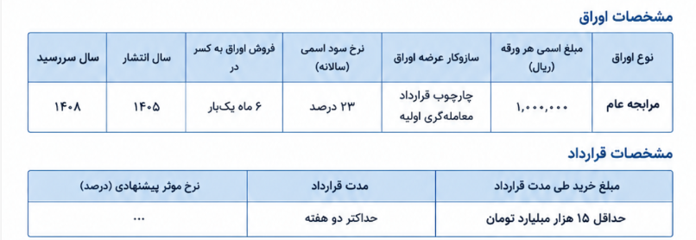
بر اساس این اطلاعیه کلیه بانک‌ها و مؤسسات اعتباری و همچنین نهادهای مالی موضوع بند (۲۱) ماده (۱) قانون بازار اوراق بهادار جمهوری اسلامی ایران مصوب ۱۳۸۴ که مطابق قوانین و مقررات امکان فعالیت به‌عنوان معامله‌گر اولیه اوراق مالی اسلامی دولت را دارند، می‌توانند مبلغ خرید طی مدت قرارداد و نرخ مؤثر پیشنهادی خود را در سامانه مظنه‌یابی شرکت مدیریت فناوری بورس تهران که برای کارگزاران مجاز در سامانه معاملات فرابورس ایران قابل دسترسی است، ثبت کنند.
همچنین، صرفاً پیشنهادهای بانک‌ها، مؤسسات اعتباری و نهادهای مالی که از سوی بانک مرکزی جمهوری اسلامی ایران و سازمان بورس و اوراق بهادار به‌عنوان نهاد ناظر، برای معامله‌گری اولیه اوراق بهادار دولت معرفی شده‌اند، مبنای تصمیم‌گیری قرار خواهد گرفت.
وزارت امور اقتصادی و دارایی و سازمان برنامه و بودجه کشور در خصوص پذیرش یا عدم پذیرش درخواست‌های ثبت‌شده اختیار دارند. پیشنهاد متقاضیانی که مورد تأیید قرار گیرد، به منزله پذیرش سمت معامله‌گری اولیه اوراق دولت با شرایط اعلام‌شده خواهد بود.
متقاضیان پذیرفته‌شده موظفند حداکثر ظرف پنج روز کاری پس از اعلام، نسخه‌های تکمیل‌شده قراردادهای معامله‌گر اولیه اوراق مالی اسلامی دولت و سایر مدارک و مستندات مورد نیاز را ارائه کنند.
پس از انعقاد قرارداد نیز معامله‌گر اولیه اوراق مالی اسلامی دولت موظف به ایفای تعهدات قراردادی خواهد بود و در صورت استنکاف از ایفای تعهدات اعلام‌شده در موعد مقرر، مطابق قوانین و مقررات مربوط با وی برخورد خواهد شد.
بر اساس این اطلاعیه، کلیه سفارش‌ها باید به‌صورت «معتبر تا لغو» (Good Till Cancel) در سامانه ثبت شود.
همچنین نهادهای مالی موضوع بند (۲۱) ماده (۱) قانون بازار اوراق بهادار جمهوری اسلامی ایران مصوب ۱۳۸۴ که خود یا نهادهای وابسته به آنها، حدنصاب مانده اوراق نسبت به مجموع ارزش دارایی‌های صندوق‌های سرمایه‌گذاری در اوراق بهادار با درآمد ثابت را رعایت کنند، در اولویت انتخاب به‌عنوان معامله‌گران اولیه اوراق دولت قرار خواهند داشت.
در چارچوب هماهنگی‌های انجام‌شده، هر پیشنهاددهنده صرفاً امکان درج پیشنهاد خود را خواهد داشت و امکان مشاهده سایر پیشنهادهای ثبت‌شده برای پیشنهاددهندگان فراهم نخواهد بود.

